|  |  |  |
| --- | --- | --- |
| **得分** | **教师签名** | **批改日期** |
|  |  |  |

课程编号： IB01017



**深圳技术大学实验报告**

**课程名称： Python 语言程序设计**

**实验名称： tkinter实现简易计算器的设计与实现**

**班 级：**

**指导教师： 彭小江，孙瑞泽**

**报 告 人： 学号：**

**合 作 者： 组号：**

**实验地点：**

**实验时间： 年 月 日 星期**

**提交时间：**

## 实验十一 tkinter实现简易计算器的设计与实现

1. 实验学时

2学时

### 实验目的

### 熟悉tkinter创建窗口和组件的方法。

### 熟悉tkinter组件的属性的设置方法。

### 三、实验内容

### 编写程序，实现如图1所示的计算器，实现加，减，乘，除的计算。点击C键时，清除文本框里面的表达式；单击=键，得到运算的结果。要求进行必要的错误检查。例如，一个数字中，不能包含多于一个的小数点，表达式中不能包含多于一个的运算符。

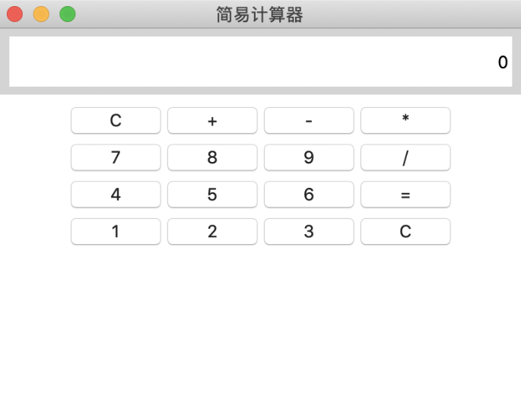

图1. 计算器

### 四、思考题

（一）和Java的Swing相比，tkinter有哪些优势？

（二）（选做）如何实现利用正则表达式进行出错检测？

# 五、实验结论或体会

|  |
| --- |
| **指导教师批阅意见：** |
| **成绩评定：**   |  |  |  |  |  | | --- | --- | --- | --- | --- | | **操作及记录**  （50分） | **实验总结**  （20分） | **思考题**  （10分） | **报告整体印象**  （20分） | **总分** | |  |  |  |  |  | |

注：1、报告内的项目或内容设置，可根据实际情况加以调整和补充。

2、教师批改学生实验报告时间应在学生提交实验报告时间后10日内。